Кандидаты в номинации Трудовое имя
ТРУДОВОЕ ИМЯ
ПАВЛОВСКОГО РАЙОНА

Колесникова Валентина Геннадьевна
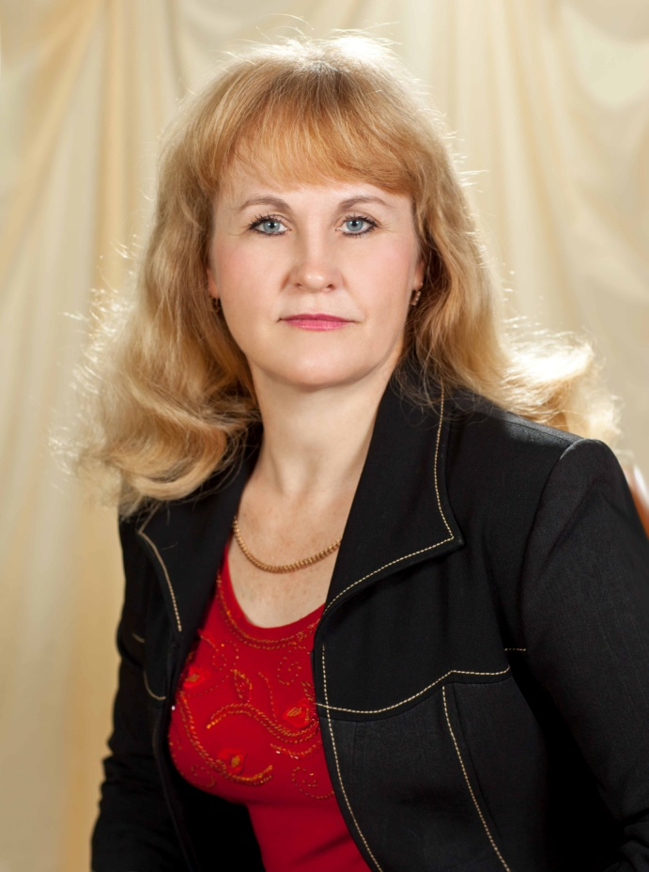

Колесникова Валентина Геннадьевна, уроженка поселка Владимировка, Волновахского района, Донецкой области, оператор машинного доения животноводческого комплекса ОАО «Племзавод «За Мир и Труд».
Родилась 6 января 1971 года. Образование получила среднее (профессиональное), технолог хлебопекарного и кондитерского производства в Крымском техникуме пищевой промышленности. Общий стаж работы более 23 лет. Стаж работы на предприятии 7 лет.
Колесникова В.Г. работает операторам машинного доения на предприятии с 19.11.2009 г. должность занимает по настоящее время.
За весь период работы характеризуется как грамотный работник, знающий и любящий свое дело. Имеет неоднократные поощрения за хорошие показатели в работе. Среди сотрудников пользуется заслуженным авторитетом, уважением и большей симпатией. В отношениях с коллегами вежлива, тактична, всегда готова оказать наставническую помощь в работе, передать знания и опыт молодым.
В 2012 г. стала лучшей дояркой на мега-ферме.
В 2013 г. заняла 3-е место во Всероссийском конкурсе операторов машинного доения в г. Санкт-Петербурге.
Награждена Почетными грамотами министерства сельского хозяйства и перерабатывающей промышленности Краснодарского края «Лучший по профессии» – за достижения и наивысшие производственные показатели по надоям молока на фуражную корову среди операторов машинного доения в 2012, 2013 и 2014 годах.
За период работы не имеет дисциплинарных взысканий, всегда ответственно подходит к решению поставленных задач, к поиску решения возникших не штатных ситуаций, находящихся в зоне ответственности.
Валентину Геннадьевну отличает новаторский подход к решению вопросов. Отличительной чертой является её способность слушать и прислушиваться к предложениям и указаниям руководителя, она не боится нести ответственность за принятые решения, способна их отстаивать и доводить до логического завершения.
Колесникова Валентина Геннадьевна, распоряжением администрации муниципального образования Павловский район от 20.04.2016 г. № 253-р, за наивысшие производственные показатели занесена на Доску Почета Павловского района.
ТРУДОВОЕ ИМЯ
ПАВЛОВСКОГО РАЙОНА
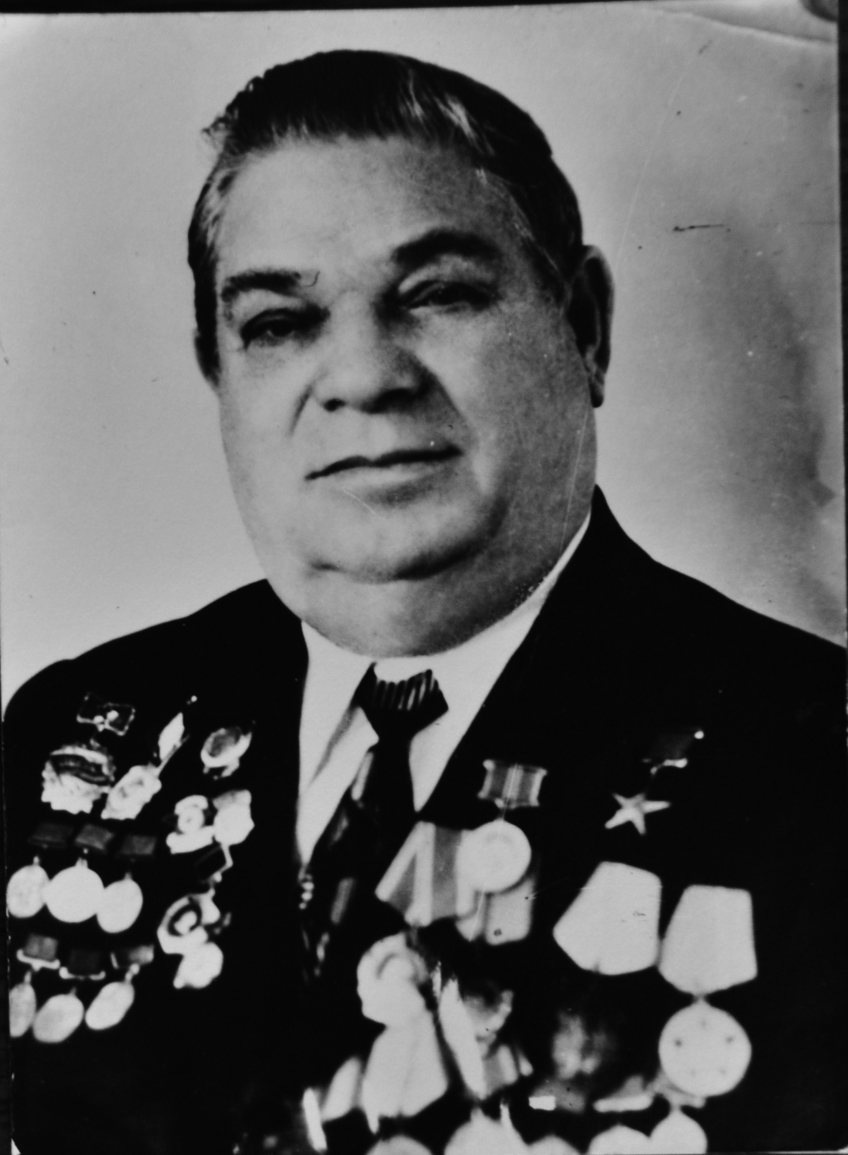

Иван Исаевич Гармаш
(1916-1979)

Иван Исаевич Гармаш (1916-1979) его хорошо знали не только в станице Старолеушковской, где он работал, но и в районе, крае. И.И.Гармаш избирался делегатом III Всесоюзного съезда колхозников. В его копилке были ордена Ленина, Трудового Красного Знамени, «Знак Почета», 15 медалей.
Более 30 лет, Герой Социалистического Труда, Иван Исаевич Гармаш являлся председателем одного из крупных, крепких кубанских хозяйств, которое с недавних пор носит его имя.
Но еще при жизни имя Гармаша стало легендарным. О нем рассказывали на страницах журналов, книг писатели Георгий Радов, Орест Мальцев. А брошюра «Отары в степи», подготовленная к печати Иваном Исаевичем в соавторстве с кандидатом наук Галиной Стакан, долгое время служила пособием для овцеводов. Ведь бывший колхоз «Советская Россия» был племенным по выращиванию в распаханной степи тонкорунных овец.
Перелистаем же вместе страницы биографии знатного председателя.
Подростком в составе большой семьи на скрипучей арбе приехал Иван с голодавшей Черниговщины на благодатную Кубань. Поселились вблизи хутора Красного. Желание трудиться так, чтобы с каждого клочка пашни получать хорошую отдачу, побудило паренька, ставшего пастухом после начальной школы, устроился прицепщиком, потом трактористом. Но И.И. Гармашу хотелось учиться, и его направили в г. Новочеркасск на рабфак. После чего молодого специалиста пригласили в РАЙЗО в станицу Новолеушковскую, которая тогда была райцентром Павловского района.
В 1946 году Ивана Исаевича избрали председателем одного из старолеушковских колхозов. Холодная зима и бескормица губили скот, добавляли головной боли начинающему председателю. Но он принял рисковое решение раздать по дворам колхозникам теряющую последнюю силу скотину, а весной ее вернули в общее стадо. В этом разумном решении – весь Гармаш, интуиция которого, в трудных ситуациях была поразительной. Авторитет председатель имел непререкаемый. Работоспособность же его была высочайшей. За день он многое успевал, вдобавок и отдыхал с умом. В молодости делал балалайки, в зрелости играл на гитаре и баяне, часто бывал на водной станции, где азартно отдыхал. Не забывал заботиться о пяти подшефных средних школах. И- надо же! - был удостоен звания «Отличник народного образования».
При И.И.Гармаше много строили: полевые станы в бригадах, корпуса ферм, соковый цех, мехмастерские, центральный ток. В станице появились здания Дома культуры, универмага, библиотеки, школы… А благодаря своему кирпичному заводу стали строить дома с удобствами и колхозники. К их услугам был колхозный санаторий, возведенный в Горячем Ключе, водная станция с атракционами на реке Челбас.
Крепла экономика, прибыль за год доходила до миллиона рублей, позволяла заниматься обновлением техники, иметь в ведущих вузах края своих стипендиатов, выделять деньги на поддержку культуры и образования.
Умер знатный председатель внезапно, можно сказать на боевом посту. Его дело уже в наши дни продолжил один из внуков – Владимир.
ТРУДОВОЕ ИМЯ
ПАВЛОВСКОГО РАЙОНА

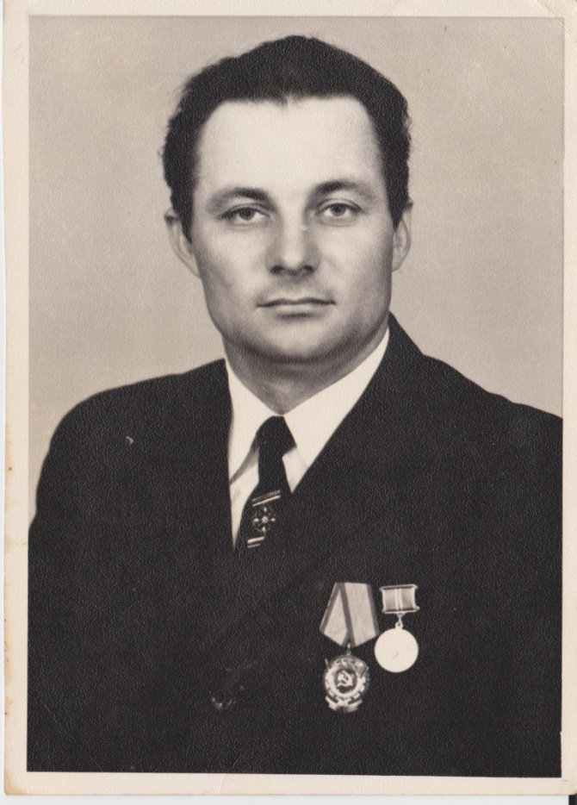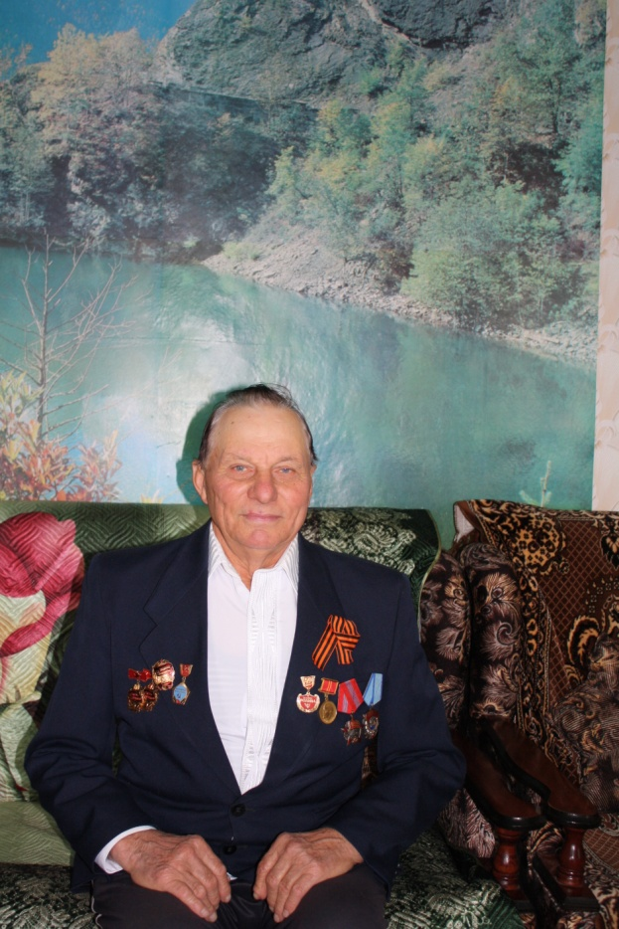
Епатко Николай Иванович

Речь пойдет о замечательном человеке, который 25 июня 2017 года празднует свой 80-летний юбилей вместе с краем, который своим трудом добывал славу Кубани. Огонек в глазах, житейская мудрость отражаются в глазах Епатко Николая Ивановича, нашего юбиляра.
Родился Николай Иванович в 1937 году в многодетной семье колхозника. Свои трудовые университеты начал с 12 лет: пас лошадей, телят, работал разнорабочим в поле. После окончания восьмилетки пошел работать в колхоз «Ударник» (ныне АО «Путиловец ЮГ») прицепщиком в тракторном отряде, потом, закончив курсы трактористов и комбайнеров, стал работать по специальности – механизатором.
За трудовые успехи избрали Николая Ивановича звеньевым кукурузоводческого звена. Работал он от зори до зори на совесть. В общем, отдых земляку только снился, а беспокойное сердце заставляло гореть на работе, быть всем нужным.
Механизатора – самоучку ценило руководство хозяйства за исполнительность, дисциплинированность, усердие. Николай Иванович неоднократно становился победителем социалистических соревнований, был удостоен участия в выставке достижений народного хозяйства г. Москве. Николай Иванович – герой труда, завоевал первенство в социалистическом соревновании по итогам решающего года пятилетки, за что был удостоен многих наград: «За доблестный труд», орден «Трудового Красного знамени», «Победитель социалистических соревнований», «Ударник коммунистического труда», орден «Октябрьской революции».
Николай Иванович 50 лет проработал бессменно в колхозе «Родина» трактористом. Сейчас на заслуженном отдыхе.
В 1957 году наш юбиляр встретил и назвал женой, ту единственную и неповторимую, Нину Алексеевну. Семья Епатко подарили жизнь сыну Владимиру и дочери Ольге. Трудолюбие, взаимопонимание, поддержка и искренние чувства сопутствуют дружной семье вот уже более 55 лет.
В большом уютном доме Нины Алексеевны и Николая Ивановича всегда встречают гостей с улыбкой, и принимают хлебосольно. Дедушка с бабушкой принимают участие в воспитании четырех внуков и двух правнуков.
В свободное от суеты и забот время, Нина Алексеевна поет в хоре ветеранов «Родные напевы», а Николай Иванович, знаток фольклора, умелый баянист, аккомпанирует на баяне. Репертуар коллектива составляют популярные песни, как советских композиторов, так и народные. «Родные напевы» часто выступают на станичных мероприятиях, выезжают и к соседям на праздники. Вот уже 17 лет семья Епатко - Николай Иванович и Нина Алексеева являются участниками хора.
Жизнь идет дальше, и мы снова задумываемся о подлинной красоте. Она в душах людей, с которыми свела судьба. Спасибо им за труд, за поддержку многих начинаний. Уверена: годы работы Николая Ивановича в колхозе «Родина» не прошли даром. Это было время созидания!
ТРУДОВОЕ ИМЯ
ПАВЛОВСКОГО РАЙОНА
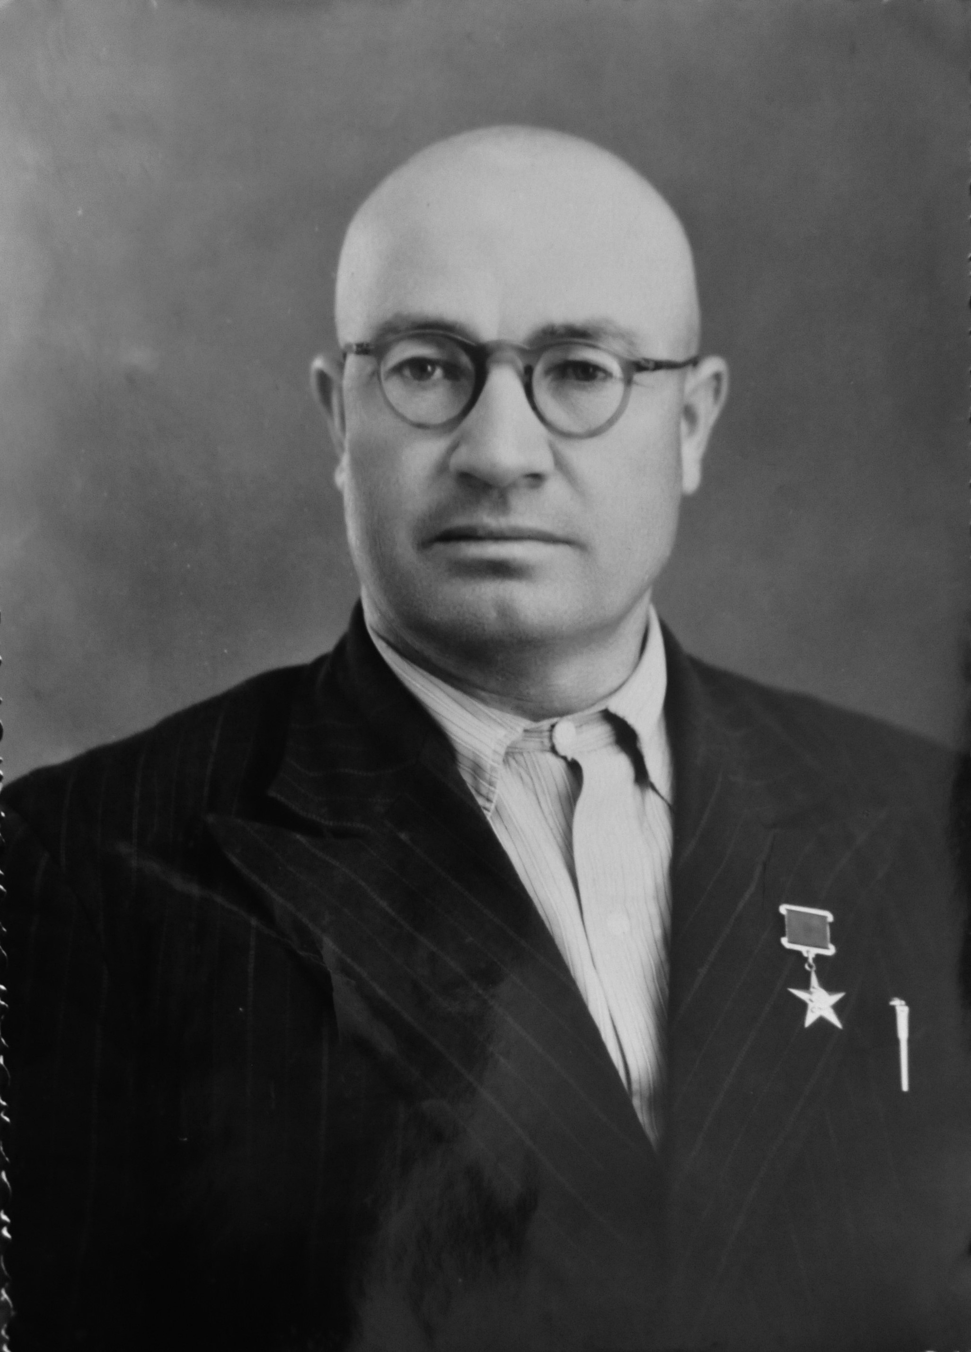
Петр Никитович Стратиенко
(1916 - 1989)
Пётр Никитович закончил сельскохозяйственный техникум ещё до войны. В армии служил на Дальнем Востоке. В боях за освобождение Кореи от японских оккупантов был тяжело ранен. Выходила его кореянка, которую он считал своей спасительницей, женился на ней и отправил на далёкую Кубань.
Вернулся домой в 1945 году. Высокий, худой, только глаза светились от радостной встречи с родными местами. Сразу пошёл в колхоз. Назначили на должность главного агронома. Не уставал учить односельчан правильно и бережно обрабатывать землю, не стеснялся напоминать, что земля кормит, поит, одевает.
После засухи 1947 г. осенью, колхоз имени Калинина засеял поля озимой пшеницей по самой передовой агротехнической технологии и получил самые высокие урожаи в стране. За высокие урожаи многие колхозники были премированы, награждены.На весь мир прославился колхоз. О тружениках писали газеты не только в стране, но и за рубежом. 24 июля 1950 г. прошло последнее правление под руководством Пернакия А.Ф. Антона Фёдоровича сменил молодой, энергичный, грамотный, скромный, деловой Пётр Никитович Стратиенко. Его кандидатуру утвердил Павловский райком партии. Опытный агроном, Герой Социалистического Труда, местный житель, прекрасный хозяйственник и отличный организатор стал председателем объединённого колхоза, в который вошли «Путь Ленина», «Димитров», «Заря», «Урожайный», «Красный боец» и им. Калинина. Парнакий А. Ф. стал его заместителем. Первое заседание Стратиенко П.Н. провёл 9 августа 1950 г. Бессменно руководил колхозом до 1978 года. В 1950 году Петра Никитовича Стратиенко избрали членом Центральной избирательной комиссии по выборам в Верховный Совет РСФСР, и он на короткое время уехал в Москву. Но наряду с общественными делами не забывал о родном колхозе: закупал оборудование для ГЭС, мельницы, маслобойни, инкубатора. Приехав домой, сразу поехал в поле посмотреть озимые. Как настоящий хозяин не знал выходных даже по воскресеньям. Вместе с братом выезжали на свои поля и соседних хозяйств, чтобы понять причину слабых всходов.
Весной тракторная бригада новопластуновцев первой в районе завершила сев хлопчатника на 472 гектарах. 11 октября 1951 года газета «Коммунист»: 17-летняя комсомолка Зоя Истомина из колхоза им. Калинина первая выполнила сезонную норму сбора хлопка, собрав свыше 800 кг сырца. За стабильно высокие урожаи колхозу присвоено звание «Колхоз высокой культуры» с занесением на краевую Доску почёта. Под руководством Петра Никитовича, с августа 1950 года по ноябрь 1978 года, станица Новопластуновская стала красивым и богатым уголком края, образцом и прообразом будущего.
30 декабря 1951 г. в станице запустили собственную ГЭС.
Были построены и введены в действие:
теплоэлектростанция, мельница, маслобойня, дертянка, цех по приготовлению кормов, зернохранилище, центральная кладовая, гараж для грузовых автомобилей, база хранения горючего, стройбригада и контора, лесосклад, весовая, центральная столовая, мастерские по ремонту тракторов, различных моторов и по изготовлению деревянных конструкций, склад запчастей, бетономешалка, лесопилка, двухэтажное здание инкубатора, фабрика по изготовлению гранул и муки из зелёной массы, свиноферма, шиферный склад готовой продукции из сена, артезианская скважина;
больница, детские ясли, двухэтажный сельсовет, радиоузел, почта, трёхэтажная школа, дом культуры, котельная, которая отапливает ясли, школу, ДК;
парк такой красивый и благоустроенный, что может позавидовать любой горожанин: экзотические деревья и цветы, карусели, качели, лавочки заводского типа.
Комплексы МТФ 1, МТФ 2, МТФ 3 были оборудованы по последнему слову техники того времени. Асфальтировались дороги.
На каждом хуторе – механизированные тока, артезианские колодцы, баня, клуб, бригадный стан, зернохранилище.
Колхоз разбогател, селяне стали жить лучше, научились выращивать высокие урожаи с наименьшими потерями, в животноводстве ручной труд стал механизированным. Население станицы росло, мало кто уезжал в другие места.
Всё это благодаря умелому руководству Петра Никитовича Стратиенко, заботливому обращению с землёй, которая давала обильные урожаи.
Пётр Никитович Стратиенко был скромным человеком, не любил пустословия, предпочитал малое, но конкретное полезное дело. Он уважал и никогда не повышал голос на людей, умея убедить и пристыдить, если в этом возникала необходимость. Он не знал ни выходных, ни праздничных дней: всегда что-то делал, внедрял, искал, конструировал, изучал. Не любил, когда о нём писали и восхваляли. Всегда говорил: «Я выполняю всё, что возложили на меня мои станичники».
Пётр Никитович Стратиенко участник Великой Отечественной войны, награждён Золотой звездой Героя Социалистического Труда, орденом Ленина, орденом Отечественной войны 2 степени, Золотой медалью «Серп и Молот», грамотой Президиума Верховного Совета СССР.

ТРУДОВОЕ ИМЯ
ПАВЛОВСКОГО РАЙОНА
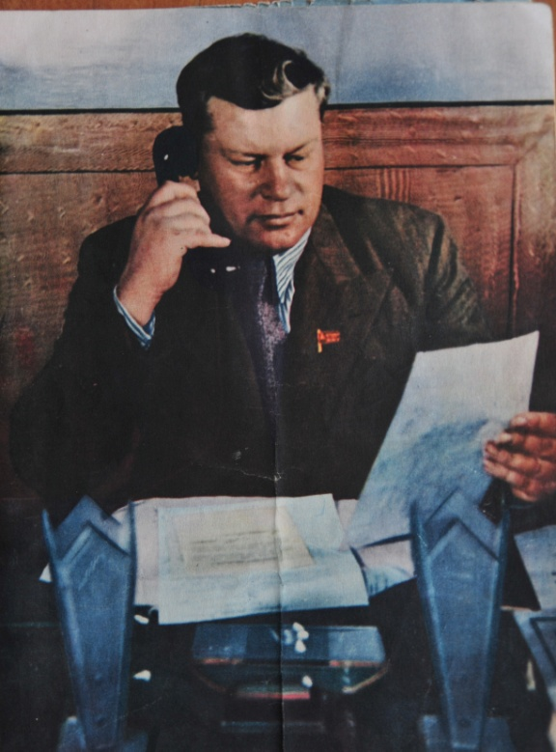

Федор Прокофьевич Гончаров (1904 - 1971)

Родился в станице Павловской в 1904 году, в крестьянской семье. С юных лет работал кузнецом. В 1937 году избран председателем колхоза «Комсомолец», которым руководил почти 20 лет (за исключением периода оккупации немцами Павловской, когда Ф.П. Гончаров был в партизанском отряде «Степной»).
С 1958 года до ухода на пенсию руководил МСО. Умер в 1971 году. Похоронен на местном кладбище.
Был награжден, Золотой звездой Героя Социалистического Труда, орденами Ленина, «Знак Почета», медалями «За оборону Кавказа», «За Победу над Германией», «За доблестный труд в Великой Отечественной войне 1941-1945 гг».
В историю Павловского района он вошел выдающейся личностью, с которой нередко связывали слово «впервые». О Гончарове много писала пресса. А старожилы станицы и сейчас помнят его.Федор Прокофьевич выделялся не только богатырским сложением, но и незаурядными способностями, интуицией хозяйственника. За те годы, что он стоял у руля колхоза «Комсомолец» Павловского района, хозяйство являлось одним из лучших на Кубани.
В 1948 году сельхозартель получила богатый урожай, с 218 га собрали по 34,8 центнеров зерна, что было выше среднего показателя. Государству сдали более 1000 тонн чистосортной пшеницы. Эшелон из 20 вагонов с зерном отправили в столицу. Поезд со станции Сосыка украсили цветами и лозунгом на видном издалека кумаче: «Прими, родная Москва, кубанский хлеб от колхозников сельхозартели «Комсомолец». Вскоре звезды Героев социалистического Труда получили Ф.П. Гончаров, агроном, бригадир и передовая звеньевая.
Пятый номер журнала «Молодой колхозник» за 1949 год был посвящен успеху «Комсомольца» и его председателя. В 1950 году «Комсомолец», экономически сильное хозяйство, принял под крыло 5 ближайших колхозов. Председателем укрупненного колхоза единогласно избрали Федора Прокофьевича. И он, продолжая внедрять передовые методы труда, заботясь о повышении материального достатка тружеников, вывел колхоз в передовики. «Комсомолец» первым в Павловском районе перешел на денежную оплату труда, организовал рынок сбыта своей продукции, включая и Кубань, и Север и Сибирь.
При Федоре Прокофьевиче много строили, обновляя корпуса и полевые станы, электрифицировали и телефонизировали их уже в начале 50-х годов. Колхоз имел вальцевую мельницу, маслобойню, мехтока, крупную птицеферму, племенную конеферму. Под руководством Ф.П. Гончарова возвели первую в Павловской водонапорную башню, и в дома селян пришла артезианская вода. Построили и современный клуб на 300 посадочных мест, который и сейчас работает – и это с 1949 года.
Волею судьбы, которая не всегда была благосклонна к самородку из народа, Федор Прокофьевич оставил председательское кресло и через время возглавил райколхозстрой (позже крупная строительная межхозяйственная организация). Начав с нуля, на деньги пайщиков закупили бетономешалки, бульдозер и приступили к строительству объектов для нужд села. В их числе - и кинотеатр им. Кирова (ныне культурно – досуговый центр Павловского сельского поселения).

